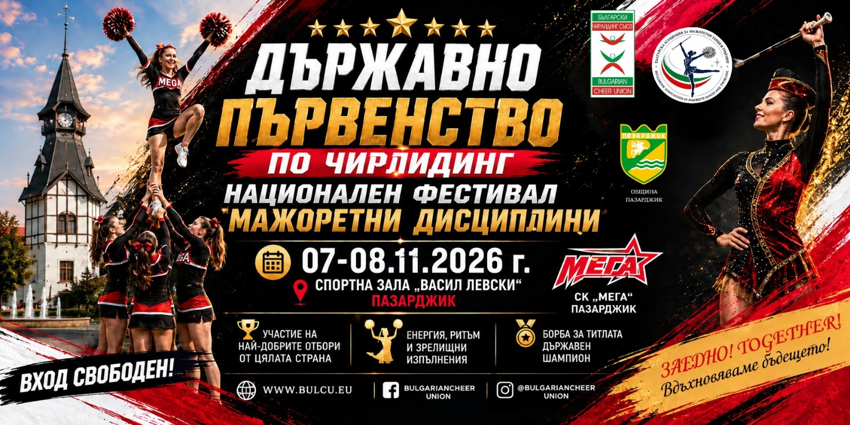

ЗАЯВКА ЗА УЧАСТИЕ

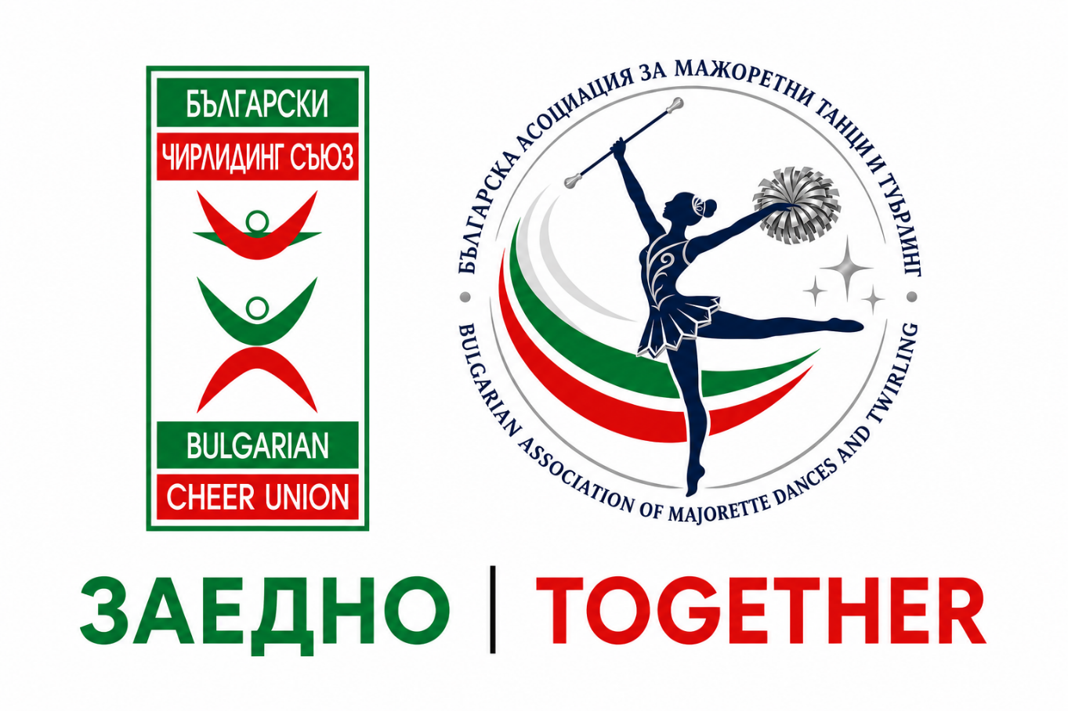

Краен срок за подаване на заявка и музикална фонограма: 26.10.2026 г. на e-mail: office@bulcu.eu
Въпроси и информация: 0878 701 212

Име на спортен клуб/мажоретен състав:
Населено място:
Ръководител/и:
Телефон за контакт:
E-mail:

ИНДИВИДУАЛНО / СОЛО
Дисциплина | Възрастова група | Имена на участниците | Дата и година на раждане
ДВОЙКА / ДУЕТ
Дисциплина | Възрастова група | Имена на участника | Дата и година на раждане

МИНИ ФОРМАЦИЯ
Дисциплина | Възрастова група | Брой участници
ФОРМАЦИЯ
Дисциплина | Възрастова група | Брой участници
СПИСЪК НА ВСИЧКИ УЧАСТНИЦИ

Три имена |  |  | Дата и година на раждане

ТАКСА УЧАСТИЕ:

15 евро на участник еднократно (независимо от броя на състезателните дисциплини, в които участва, но не повече от пет общо);
Общ брой участници ...................х 15 евро = ................ евро.
Обща сума: …............……. евро.

Общата сума за такса участие следва да бъде ПОЛУЧЕНА до 01.11.2026 г. чрез банков трансфер по сметката на Български Чирлидинг Съюз. За всеки банков трансфер се издава фискален документ (фактура).

Банка ДСК

Получател: Български Чирлидинг Съюз

IBAN: BG83STSA93000026608412

Основание за плащане: Такса участие и името на клуба/състава

